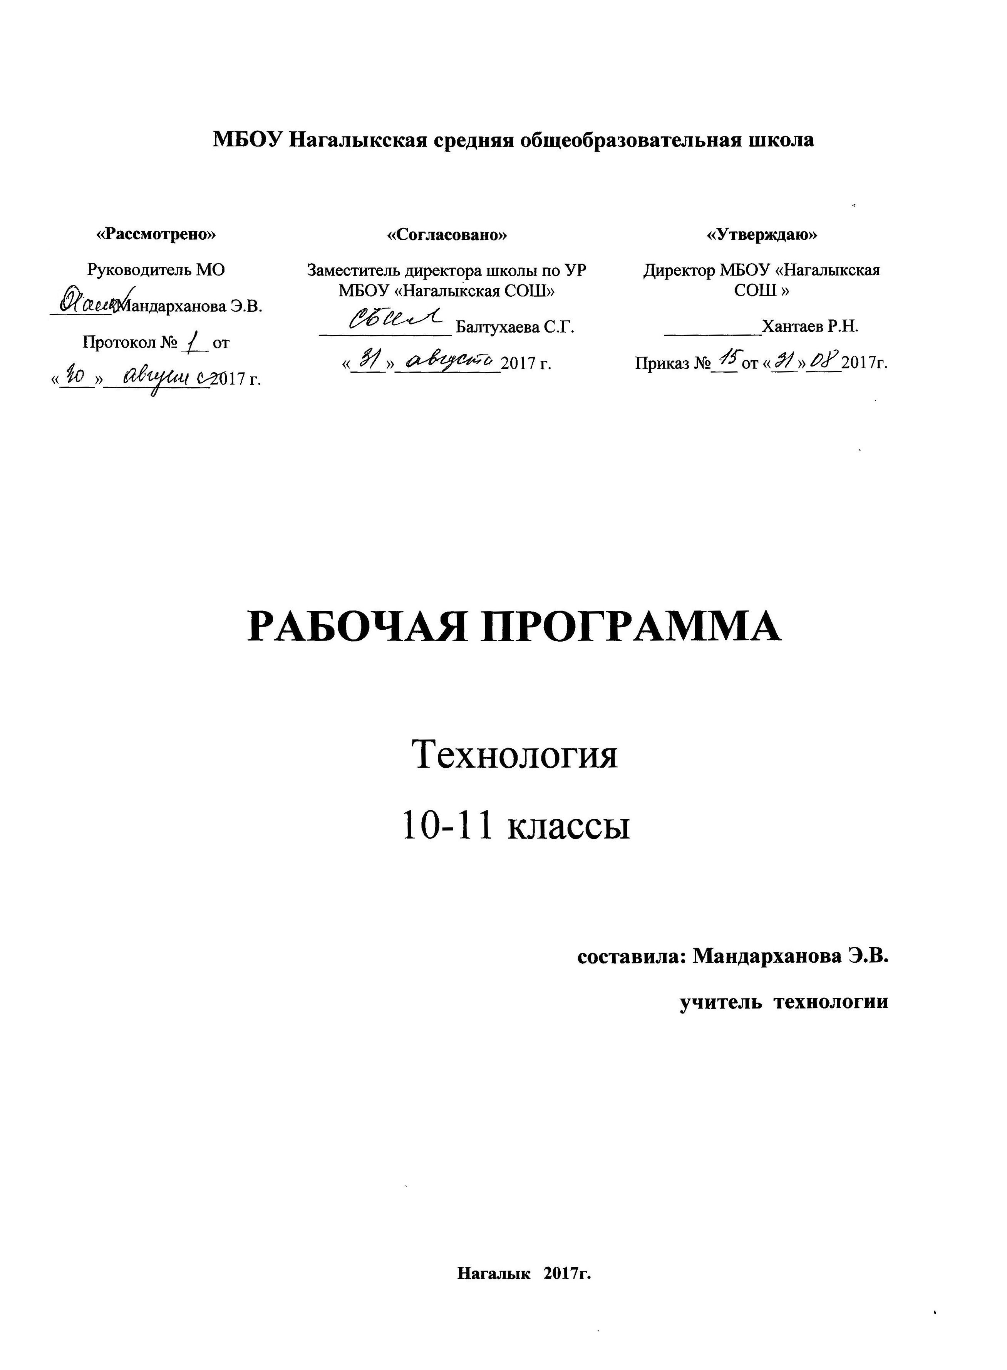
Планируемые предметные результаты освоения предмета технологии:

При изучении курса технологии на ступени среднего (общего) образования на базовом уровне деятельность образовательного учреждения направлена на достижение обучающимися следующих предметных результатов:

Технологии исследовательской, опытнической и проектной деятельности
Выпускник научится:
-планировать и выполнять учебные технологические проекты: выявлять и формулировать проблему; обосновывать цель проекта, конструкцию изделия, сущность итогового продукта или желаемого результата; планировать этапы выполнения работ; составлять технологическую карту изготовления изделия; выявлять средства реализации замысла, осуществлять технологический процесс; контролировать ход и результаты выполнения проекта;
-представлять результаты выполненного проекта: пользоваться основными видами проектной документации; готовить пояснительную записку к проекту; оформлять проектные материалы; представлять проект к защите.
Выпускник получит возможность научиться:
-организовывать и осуществлять проектную деятельность на основе установленных правил, поиска новых решений, планировать и организовывать технологический процесс с учётом имеющихся ресурсов и условий;
-осуществлять презентацию, экономическую и экологическую оценку проекта; разрабатывать вариант рекламы для продукта труда.

Современное производство и профессиональное самоопределение
Выпускник научится построению 2-3 вариантов личного профессионального плана и путей получения профессионального образования на основе соотнесения своих интересов и возможностей с содержанием и условиями труда по массовым профессиям и их востребованностью на рынке труда.
Выпускник получит возможность научиться:
-планировать профессиональную карьеру;
-рационально выбирать пути продолжения образования или трудоустройства;
-ориентироваться в информации по трудоустройству и продолжению образования;
Оценивать свои возможности и возможности своей семьи для предпринимательской деятельности.

Содержание учебного предмета

Учебный процесс на занятиях по технологии строится на основе изучения организации производства товаров или услуг в процессе технологической подготовки в выбранной школьником сфере деятельности и ориентирован на профессиональное самоопределение учащихся.

ТЕХНОЛОГИИ В СОВРЕМЕННОМ МИРЕ
Технология как часть общечеловеческой культуры. Влияние технологий на общественное развитие. Взаимосвязь и взаимообусловленность технологий, организации производства и характера труда.
Представление об организации производства: сферы производства, отрасли, объединения, комплексы и предприятия. Составляющие современного производства. Разделение и кооперация труда. Нормирование труда; нормы производства и тарификация; нормативы, системы и формы оплаты труда. Требования к квалификации специалистов различных профессий. Единый тарифно-квалификационный справочник работ и профессий (ЕТКС).
Выявление способов снижения негативного влияния производства на окружающую среду: применение экологически чистых и безотходных технологий; утилизация отходов; рациональное размещение производства.
Овладение основами культуры труда: научная организация труда; трудовая и технологическая дисциплина; безопасность труда и средства ее обеспечения; эстетика труда; этика взаимоотношений в трудовом коллективе; формы творчества в труде.
Взаимозависимость рынка товаров и услуг, технологий производства, уровня развития науки и техники: научные открытия и новые направления в технологиях созидательной деятельности; введение в производство новых продуктов, современных технологий.

Технология проектирования и создания
материальных объектов или услуг
Выдвижение идеи продукта труда товаропроизводителем и анализ востребованности объекта потенциальными потребителями на основе потребительских качеств. Моделирование функциональных, эргономических и эстетических качеств объекта труда. Выбор технологий, средств и способов реализации проекта.
Планирование проектной деятельности. Выбор путей и способов реализации проектируемого материального объекта или услуги.
Поиск источников информации для выполнения проекта с использованием ЭВМ. Применение основных методов творческого решения практических задач для создания продуктов труда. Документальное представление проектируемого продукта труда с использованием ЭВМ. Выбор способов защиты интеллектуальной собственности.
Организация рабочих мест и технологического процесса создания продукта труда. Выполнение операций по созданию продукта труда. Контроль промежуточных этапов деятельности.
Оценка качества материального объекта или услуги, технологического процесса и результатов проектной деятельности. Оформление и презентация проекта и результатов труда.
Учебный проект по технологии проектирования и создания материальных объектов и услуг.

ПРОФЕССИОНАЛЬНОЕ САМООПРЕДЕЛЕНИЕ
И КАРЬЕРА
Изучение рынка труда и профессий: конъюнктура рынка труда и профессий, спрос и предложения работодателей на различные виды профессионального труда, средства получения информации о рынке труда и путях профессионального образования.
Виды и формы получения профессионального образования. Региональный рынок образовательных услуг. Центры профконсультационной помощи. Поиск источников информации о рынке образовательных услуг. Планирование путей получения образования, профессионального и служебного роста. Возможности квалификационного и служебного роста.
Характер профессионального образования и профессиональная мобильность.
Сопоставление профессиональных планов с состоянием здоровья, образовательным потенциалом, личностными особенностями. Подготовка резюме и формы самопрезентации для получения профессионального образования или трудоустройства. Выполнение проекта по уточнению профессиональных намерений

Формы организации учебных занятий
Уроки-лекции, уроки усвоения нового материала, уроки повторения, уроки контроля и проверки знаний, семинары, практические работы.

Основные виды учебной деятельности
-определяют влияние технологий на общественное развитие;
-характеризуют способы снижения негативного влияния производства на окружающую среду;
-выделяют способы организации труда, индивидуальной и коллективной работы;
-проектируют основные этапы проектной деятельности;
-находят источники получения информации о путях получения профессионального образования и трудоустройства.
- используют полученные знания и умения в выбранной области деятельности для:
проектирования материальных объектов или услуг; повышения эффективности своей практической деятельности; организации трудовой деятельности при коллективной форме труда; решения практических задач в выбранном направлении технологической подготовки; самостоятельного анализа рынка образовательных услуг и профессиональной деятельности; рационального поведения на рынке труда, товаров и услуг;

Календарно-тематическое планирование
10 класс

№  п/п | Наименование раздела и темы урока | Количество часов | Дата
№  п/п | Наименование раздела и темы урока | Количество часов | план | факт | коррект.
 | ТЕХНОЛОГИИ В СОВРЕМЕННОМ МИРЕ | 18 часов
 | Технология как часть общечеловеческой культуры | 2 часа
1 | Предпринимательство в экономической структуре общества.Технологическая культура. Понятие «Технология» | 1
2 | Технологические уклады. Связь технологий с наукой, техникой и производством | 1
 | Промышленные технологии и глобальные проблемы человечества | 5 часов
3 | Энергетика и энергоресурсы | 1
4 | Практическая работа № 1 «Посадка деревьев возле школы» | 1
5 | Промышленные технологии и транспорт | 1
6 | Практическая работа № 2 «Оценка запыленности воздуха» | 1
7 | Сельское хозяйство в системе природопользования | 1
 | Природоохранные технологии | 5 часов
8 | Применение экологически чистых и безотходных производств | 1
9 | Практическая работа № 3 «Оценка качества пресной воды» | 1
10 | Использование альтернативных источников энергии | 1
11 | Экологическое сознание и экологическая мораль в техногенном мире | 1
12 | Практическая работа № 4 «Экологическое состояние окружающей среды.Уборка мусора около школы» | 1
 | Перспективные направления развития современных технологий | 6 часов
13 | От резца до лазера. Современные электротехнологии | 1
14 | Лучевые и ультразвуковые технологии | 1
15 | Плазменная обработка. Технологии послойного прототипирования | 1
16 | Нанотехнологии .Новые принципы организации современного производства | 1
17 | Автоматизация технологических процессов | 1
18 | Практическая работа № 5 «Сопоставление сфер применения технологий» | 1
 | ТЕХНОЛОГИЯ ПРОЕКТИРОВАНИЯ ИЗДЕЛИЙ | 8 часов
 | Особенности современного проектирования | 3 часа
19 | Особенности современного проектирования | 1
20 | Законы художественного конструирования. Экспертиза и оценка изделия | 1
21 | Практическая работа № 6 «Проведение экспертизы ученического рабочего места» | 1
 | Алгоритм дизайна | 2 часа
22 | Алгоритм дизайна. Банк идей | 1
23 | Дизайн отвечает потребностям | 1
 | Мысленное построение нового изделия | 3 часа
24 | Мечта и реальность. Научный подход в пректировании. | 1
25 | Материализация проекта | 1
26 | Практическая работа № 7 «Эскиз и описание своего будущего» | 1
 | МЕТОДЫ РЕШЕНИЯ ТВОРЧЕСКИХ ЗАДАЧ | 8 часов
 | Понятие творчества | 4 часа
27 | Творческий процесс . Защита интеллектуальной собственности | 1
28 | Логические и эвристические методы решения задач | 1
29 | Практическая работа № 8 «Решение творческой задачи» | 1
30 | Мозговая атака .Метод контрольных вопросов. Синектика | 1
 | Как найти оптимальный вариант | 4 часа
31 | Морфологический и функционально- стоимостный анализ. | 1
32 | Эвристические методы, основанные на ассоциации | 1
33 | Метод фокальных объектов .Метод гирлянд случайностей и ассоциаций | 1
34 | Практическая работа № 9 «Ассоциативная цепочка шагов» | 1

Календарно- тематическое планирование
11 класс

№  п/п | Наименование раздела и темы урока | Количество  часов | Дата
№  п/п | Наименование раздела и темы урока | Количество  часов | план | факт | коррект.
 | ПРОФЕССИОНАЛЬНОЕ САМООПРЕДЕЛЕНИЕ И КАРЬЕРА | 7 часов
1 | Понятие профессиональной деятельности. | 1
2 | Структура и организация производства | 1
3 | Сферы, отрасли, предметы труда. | 1
4 | Процесс профессиональной деятельности | 1
5 | Практическая работа № 1 «Определение цели и задач своей будущей профессии» | 1
6 | Нормирование и оплата труда | 1
7 | Практическая работа № 2 «Определение вида оплаты труда» | 1
 | Культура труда и профессиональная этика | 3 часа
8 | Понятие «Культура труда» | 1
9 | Профессиональная этика | 1
10 | Практическая работа № 3 «Обоснование этических норм будущей профессии» | 1
 | Профессиональное становление личности | 3 часа
11 | Этапы профессионального становления | 1
12 | Профессиональная карьера | 1
13 | Практическая работа № 4 «Составление плана своей будущей профессиональной карьеры» | 1
 | Подготовка к профессиональной деятельности | 3 часа
14 | Рынок труда и профессий | 1
15 | Виды профессионального образования | 1
16 | Практическая работа № 5 «Составление рейтинга профессий и должностей » | 1
 | Трудоустройство. С чего начать? | 4 часа
17 | Профессиональное резюме | 1
18 | Формы самопрезентации для профессионального образования и трудоустройства | 1
19 | Автобиография | 1
20 | Практическая работа № 6 «Составление резюме» | 1
 | УЧЕБНЫЙ ДИЗАЙН-ПРОЕКТ | 8 часов
21 | Выбор объекта проектирования | 1
22 | Изучение покупательского спроса | 1
23 | Проектная документация | 1
24 | Подсчет материальных затрат | 1
25 | Использование компьютерных программ в подготовке проектной документации | 1
26 | Составление технологической карты | 1
27 | Организация рабочего места и технологического процесса | 1
28 | Анализ результатов проектной деятельности | 1
29 | Оформление и презентация проекта | 1
 | ТВОРЧЕСКИЙ ПРОЕКТ «МОИ ЖИЗНЕННЫЕ ПЛАНЫ И ПРОФЕССИОНАЛЬНАЯ КАРЬЕРА» | 6 часов
30 | Цели и задачи проекта. План действий | 1
31 | Обоснование выбора темы проекта | 1
32 | Обоснование выбора специальности, учебного заведения. | 1
33 | Рассмотрение альтернативных вариантов | 1
34 | Оценка и защита проекта | 1

